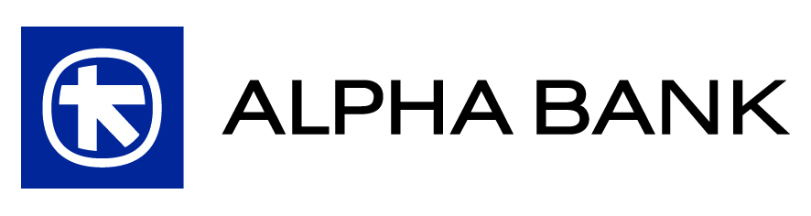

ΑΡΙΘΜΟΣ ΜΕΤΟΧΩΝ ΚΑΙ ΔΙΚΑΙΩΜΑΤΩΝ ΨΗΦΟΥ

Σύμφωνα με το άρθρο 27, παρ. 3, εδ. β. του κ.ν. 2190/1920, όπως σήμερα ισχύει, γνωστοποιείται ότι κατά την ημερομηνία της Προσκλήσεως των Μετόχων σε Έκτακτη Γενική Συνέλευση ο συνολικός αριθμός των μετοχών της Τραπέζης είναι 734.269.648 μετοχές, εκ των οποίων 534.269.648 κοινές, ονομαστικές, μετά ψήφου, άυλες μετοχές και 200.000.000 προνομιούχες, ονομαστικές, άνευ ψήφου, ενσώματες και εξαγοράσιμες μετοχές εκδοθείσες συμφώνως προς τις διατάξεις του Ν. 3723/2008.

